## 目 录

1. **2024-2025-2学期《软件开发综合训练》课程评分标准**
2. **课程实验题目**
3. **实验报告内容**

## 1、评分标准

1、本课程为实践课，没有试卷考试，课程分数全部来自实验大作业。

2、 根据与毕业要求对应的课程指标点(解决方案、现代工具，3.3和5.2)，课程从算法设计、代码规范度、功能完成度、演示问答表现、实验报告完整性五个维度进行评分，其中算法设计占30分，功能完成度30分，代码规范度、演示问答表现满分各占15分，实验报告完整性占10分。每一部分均分为优、良、中、差4个级别，与各部分分数区间对应关系如下表：

|  |  |  |  |  |  |
| --- | --- | --- | --- | --- | --- |
|  | 设计评价  (满分30分) | 功能评价度(满分30分) | 代码规范度(满分15分) | 演示问答表现(满分15分) | 实验报告完整性(满分10分) |
| 优 | 27-30 | 27-30 | 14-15 | 14-15 | 9-10 |
| 良 | 24-26 | 24-26 | 12-13 | 12-13 | 7-8 |
| 中 | 18-23 | 18-23 | 9-11 | 9-11 | 5-6 |
| 差 | 0-18 | 0-18 | 0-8 | 0-8 | 0-4 |

对于同一等级，可根据具体情况在相应的分数区间内浮动。

## 1）设计评价（30%）

1.1算法设计(15%)

* 优秀：算法选择合理，执行效率高(10分)。
* 良好：算法选择基本合理，有小的效率问题(7-9分)。
* 一般：算法选择存在问题，效率一般(4-6分)。
* 较差：算法效率低，存在明显的性能瓶颈(1-3分)。

很差：算法选择错误，效率极低(0分)。

1.2架构设计(15%)

* 优秀：架构合理，层次分明，各部分职责清晰(10分)。
* 良好：架构较为合理，但在某些地方划分不够清晰(7-9分)。
* 一般：架构设计存在一些问题，影响到代码的清晰度或效率(4-6分)。
* 较差：架构设计不合理，导致代码复杂或效率低下(1-3分)
* 很差：没有明确的架构设计，代码混乱(0分)。

## 2）功能评价(30%)

功能性是评估软件是否满足需求的基本要素。

2.1完成度(15%)

* 完全完成：所有要求的功能都已实现，并且表现出色(15分)
* 基本完成：大部分功能实现，少数边缘情况未处理或存在小错误(10-14分)。
* 部分完成：只完成了一部分功能，或者关键功能未实现(5-9分)。
* 未完成：很少或没有功能被实现(0-4分)。

2.2正确性(15%)

* 无错误：程序运行稳定，没有发现任何错误(15分)。
* 偶尔错误：程序大部分时间运行正常,偶尔出现小错误(10-10分)。
* 频繁错误：程序经常出现错误，影响正常使用(5-9分)。
* 无法运行：程序无法运行或运行后立即崩溃(0-4分)。
* 良好：算法选择基本合理，有小的效率问题(7-9分)。
* 一般：算法选择存在问题，效率一般(4-6分)。
* 较差：算法效率低，存在明显的性能瓶颈(1-3分)。
* 很差：算法选择错误，效率极低(0分)。

## 3）代码规范度(15%)

代码质量关注的是代码的可读性、可维护性和效率

3.1 可读性(10%)

* 优秀：变量命名有意义，结构清晰，注释充分(10分)。
* 良好：变量命名大部分清晰，结构较好，注释较为充分(7-9分)。
* 一般：变量命名不够清晰，结构一般，注释不够充分(4-6分)。
* 较差：变量命名混乱，结构杂乱无章，缺乏必要注释1-3分)。
* 很差：代码几乎无法理解，没有注释(0分)。

3.2可维护性(5%)

* 优秀：代码模块化良好，易于扩展和维护(10分)。
* 良好：代码较好地模块化，但在某些地方维护较困难(7-9分)。
* 一般：代码模块化一般，维护起来有一定难度(4-6分)
* 较差：代码几乎没有模块化，维护困难(1-3分)。
* 很差：代码完全不具备模块化，非常难以维护(0分)。

## 4）演示问答表现（15分）

* 优秀：可以很自信地介绍自己的项目，回答问题正确，逻辑清楚(10分)。
* 良好：可以很自信地介绍自己的项目，回答问题基本正确(7-9分)。
* 一般：介绍项目逻辑性一般，回答问题大部分正确(4-6分)
* 较差： 能够介绍自己项目，回答问题有原则性错误(1-3分)。
* 很差：不能清楚地介绍自己的项目，不能回答问题(0分)。

## 5）报告质量(10%)

* 优秀：报告详尽，逻辑清晰，有助于理解项目的设计和决策过程(10分)。
* 良好：报告较为详尽，但在某些部分略显粗糙(7-9分)。
* 一般：报告一般，缺乏一些重要信息，逻辑不够清晰(4-6分)。
* 较差：报告内容简陋，信息不足，逻辑混乱(1-3分)。
* 很差：没有报告或报告完全无助于理解项目(0分)。

# 《计算机综合训练》课程实验题目

**计算几何算法图形化系统设计与实现**

任课教师：瞿有利，徐保民

桌面程序，要求有菜单，每个菜单项对应不同的功能。UI自行设计。至少完成1,3功能。

使用c++ /java完成 c++ 推荐使用QT

1. **计算凸包**

在屏幕上点击出几个点，然后点击生成凸包自动生成这些点的凸包。

凸包可以被视为一组点的最外层边界，形成一个凸多边形，使得所有的点都位于这个多边形的内部或边界上。形象地说，如果在这些点上钉上钉子，然后用橡皮筋包围它们，当橡皮筋收紧时，围住的钉子就构成了凸包。

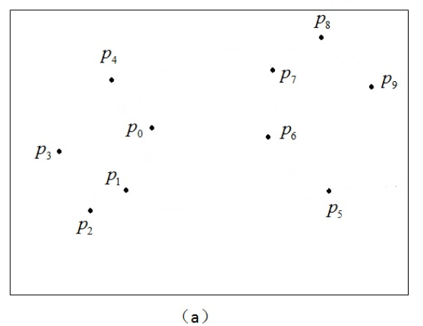

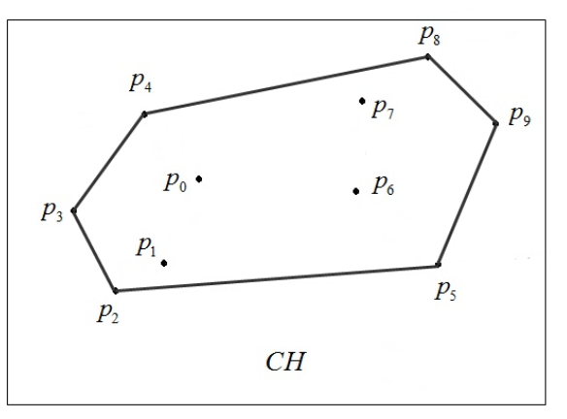

1. 计算2个多边形的交和并

在屏幕上点击功能按钮，得到2个多边形，然后点击交或者并生成2个多边形的交或者并。

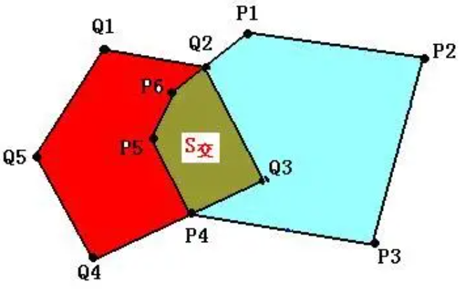

3.三角剖分

将一个多边形或点集平面划分成不相交的三角形集合。

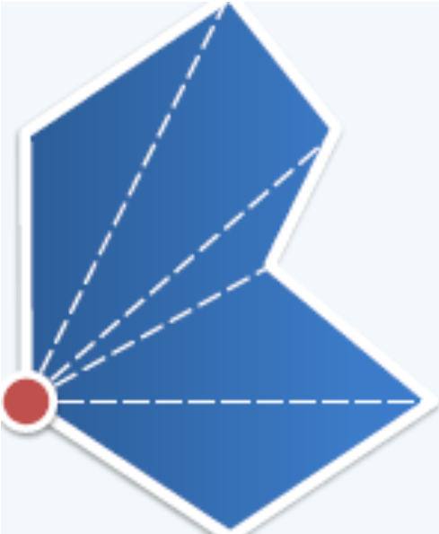

4. 计算一个多边形的面积

在屏幕上通过点击获得一个多边形，然后计算这个多边形的面积。

### 作业提交要求：

**上传到智慧课程平台**

(1). 上传技术报告

(2). 上传实验源代码，打包成rar压缩文件。

### **技术报告内容包括：**

第一章 需求分析

问题描述

功能需求

开发环境

开发过程

第二章 概要设计

总体设计

类的定义

接口设计

运行界面设计

第三章 详细设计

每个模块的详细说明，函数调用的说明

第四章 测试分析

包括测试用例和界面

第五章总结和体会